為台灣加油打氣專欄(208)分隔式定子馬達的精密製造

李家同

馬達的原理可以簡單地用圖一來解釋。

圖一

- 馬達結構簡述:以內轉子馬達而言，馬達外圈有所謂的定子，定子是將激勵線圈繞在導磁材料上的繞線結構，當交流電流通過激勵線圈以後，在定子上會形成如圖一所示的磁北極(簡稱N極)或磁南即(簡稱S極)。
馬達內圈則是會轉動的轉子，一般是以感應電流的方式或永久磁鐵的方式來形成N極或S極。
- 馬達的轉動:我們都知道，N極與S極都會產生同極互相排斥，異極互相吸引的作用力，所以在下圖圖二的排列狀態，兩者會產生互相推斥的力量，而形成相對運動。如果其中一個是定子，一個是轉子，則轉子一定會轉動。

圖二

圖三

由圖二的說明，轉子因互斥力而轉動，產生轉動慣量，當轉動到圖三的排列狀態，兩者間的交互力變成互相吸引的力量，此時轉子會順著轉動慣量，沿著原來的轉動方向繼續轉動。如此斥力、吸力一直周而復始地作用於彼此間，使得馬達不停地轉動。

(3)定子的結構:傳統的定子是一個圓柱體，如圖四。中間有很多開口槽，是用來纏繞「激勵線圈」的「線槽」，「線」要穿過「線槽」，如果不用人工加上慢工出細活的方法，很難把線繞滿。「線槽」的「佔槽率」低，必須增加定子的體積，來補償「佔槽率」低導致的負面效應，如此，整個馬達的體積就會很大，無法應用在某一些場合，所以為了要縮小馬達體積，「佔槽率」必須提昇。
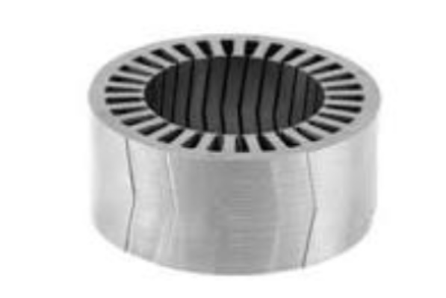
圖四

為了提昇佔槽率，可將定子矽鋼片分割成 N 等份的「單體定子矽鋼片」，然後將每一個「單體定子矽鋼片」繞線繞滿成「單體定子」，再將所有的「單體定子」組合成一個完整的定子，如圖五。如此，「繞線佔槽率」便可大幅提昇，使整個馬達的體積縮小。（單獨的「單體定子矽鋼片」的外型，很容易就可以用自動化的方式把線繞滿。）

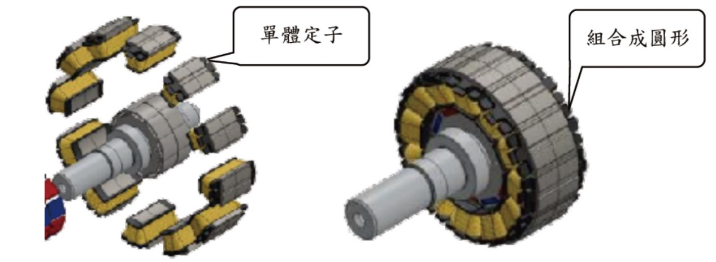
圖五

(4)分割式定子組合精度:將「單體定子」組合成一個圓形，放進一個金屬框中（馬達的外框），要使得圓形定子內徑「真圓度」與「圓柱度」的精度一次到位並不容易，一般的製造商大多在組合後，再用車床進行二次加工才能達到要求，但增加二次加工的工序，會衍生出其他的問題，所以，如何在不需要二次加工的情況下，便可達到很高的精度，是一個很有價值的議題。當然，在製作的過程中，有很多困難必須克服，例如「零件精度」、「製程精度」等，有非常多的細小環節，都必須一一克服。

值得一提的是「中框熱配」製程，在製作分隔式定子的過程中，需將外殼加熱變大，然後將定子放進去，然後降溫，藉由外殼變小，讓外殼與定子扣緊在一起。我們可以想像得到，這個過程必須是很細膩的，不能有任何的差錯。假如發生扣得太緊、太鬆、溫度梯度不對稱等問題，都會影響到組合精度，產生不可逆的後遺症。整個製程的關鍵技術就是如何控制溫度，這是書本上是絕對沒有的知識。

為了要快速找到合理的製程參數，我們的工程師們藉由多次理論的推導、模擬軟體的檢驗、實體實驗的驗證，自己建立了一個演算模型，藉由這個演算模型，可以幫助我們減少實驗的次數，快速地得到組合過程中的每一個製程參數。要找出這些製程參數並不容易，因為參數間有交互作用，而且是非線性的動態參數，我們之所以能夠找到這些參數，是因為我們花了很多時間建立了這個演算模型，藉由演算模型的建模，再搭配實驗驗證，才能得到精準的結果。

很值得大家注意的是，製造這種可分割定子馬達的機械是我們工程師設計的，主要負責的工程師其實是學電機的，他的工作經驗使他感覺到機械的重要性，也就跳入機械的行業，而且成為了一個相當不錯的機械工程師。由於他當年在物理上面的知識，使得他能夠具備建模能力。我們年輕工程師還是要把基礎的學問學好，這樣才可以很容易地轉行，使自己更有競爭力。

國家要有這種觀念，那就是自己的機械，自己開發。我們也應該知道如何使用馬達，更要知道如何製作馬達。很希望國人能夠在馬達的製作上一直進步，因為絕大多數的廠房裡都在使用馬達的，效率高的馬達對整個國家的能源供應都十分重要。

